Итоговый тест для внутренней аттестации учащихся по обществознанию за курс 7 класса

Ф.И.О. ребёнка ____________________________________________________ Класс ________________

1 вариант

1. Дайте определение понятию «Межличностные отношения» ________________________________ _________________________________________________________________________________________

2. Впишите пропущенные слова в схему:
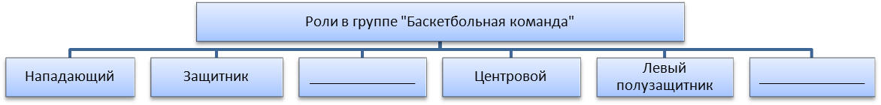

3. Распредели средства общения в таблице (запиши номера в соответствующий столбец):

Средства общения
Речевое общение | Неречевое общение
1)взгляд; 2)рассказ; 3)мимика; 4)жесты; 5)поза; 6)походка; 7)суждения; 8)прикосновение; 9)танец; 10)песня; 11)мелодия; 12)комплимент; 13)цветы; 14)подарок; 15)поздравление в стихотворной форме

4. Дайте определение понятию «Конфликт» _________________________________________________ _________________________________________________________________________________________

5. Соотнеси понятия и их определения, результат запиши в табличку:

1 | 2 | 3

1) выработанный или установленный порядок совершения чего-либо
2) традиционно установившийся порядок поведения
3) принятая в особых кругах общества система правил поведения, установленный порядок поведения где-либо

А) ОБЫЧАИ
Б) РИТУАЛЫ
В) ЭТИКЕТ

6. Впишите пропущенные слова в схему:
Права ребёнка
Гражданские
Политические
Экономические
_______________
Культурные

7. Дайте определение понятию «Долг» (о защите Отечества) __________________________________ _________________________________________________________________________________________

8. В перечне видов наказаний подчеркни те, которые применяются только за совершение преступлений: а) предупреждение; б) принудительные работы; в) штраф; г) лишение свободы.

9. Дайте определение понятию «Товар» _____________________________________________________ _________________________________________________________________________________________

10. Соотнеси понятия и их определения, результат запиши в табличку:

1 | 2 | 3 | 4
1) сумма расходов на организацию производства
2) последовательность операций, превращающих сырьё в готовый товар
3) всё, что необходимо для производства товара
4) разница между расходами на организацию производства и выручкой от продажи товара
А) РЕСУРСЫ
Б) ПРИБЫЛЬ
В) ЗАТРАТЫ
Г) ТЕХНОЛОГИЯ

Итоговый тест по обществознанию за курс 7 класса
Ф.И.О. ребёнка ____________________________________________________ Класс ________________

2 вариант

1. Впишите пропущенные слова в схему:
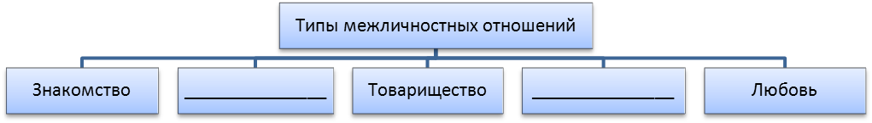

2. Дайте определение понятию «Группа» ____________________________________________________ _________________________________________________________________________________________

3. В перечне человеческих качеств подчеркни те, которые по твоему мнению, помогают общению: а) дружелюбие; б) любознательность; в) внимательность; г) жадность; д) высокомерие; е) уважение; ж) равнодушие; з) подлость.

4. Соотнеси понятия и их определения, результат запиши в табличку:

1 | 2 | 3

1) случай, происшествие, недоразумение
2) столкновение интересов партнёров по общению
3) путь решения конфликта через взаимные уступки
А) КОМПРОМИСС
Б) ИНЦИДЕНТ
В) КОНФЛИКТ

5. Дайте определение понятию «Санкция» __________________________________________________ _________________________________________________________________________________________

6. Отметь верные суждения:
а) в Конституции РФ названы права, свободы и обязанности граждан;
б) Конституция РФ – это свод всех законов, действующих в государстве;
в) Конституция РФ определяет понятие «преступление»;
г) Конституция РФ закрепляет основы общественного строя

7. Дайте определение понятию «Обязанность» (о защите Отечества) ___________________________ _________________________________________________________________________________________

8. Соотнеси правоохранительные органы и их задачи, результат запиши в табличку:

1 | 2 | 3 | 4 | 5

1) представление интересов обвиняемого
2) осуществление надзора за исполнением законов
3) удостоверение всевозможных сделок (договоров), оформление наследственных прав
4) разрешение конкретных правовых споров на основе закона
5) охрана общественного порядка

А) СУД
Б) ПОЛИЦИЯ
В) ПРОКУРАТУРА
Г) АДВОКАТУРА
Д) НОТАРИА

9. Дайте определение понятию «Услуга» ____________________________________________________ _________________________________________________________________________________________
10. Ученые провели опрос в одном из регионов России на тему «Как Вам в последние три года доводилось использовать пластиковую карточку?» Результаты представлены в виде диаграммы. Внимательно ознакомься с ними и ответь на вопросы.
1) Какие действия с пластиковыми карточками наиболее часто совершают опрошенные граждане? _________________________________________________________________________________________
2) Какие действия они совершаю реже всего? __________________________________________________ _________________________________________________________________________________________

